**ΤΥΠΟΙ ΕΚΘΕΣΕΩΝ (επικοινωνιακό πλαίσιο)**

**1. Άρθρο**

Α. Ορισμός

Το άρθρο είναι κείμενο ειδησεογραφικού συνήθως χαρακτήρα που δημοσιεύεται στον γραπτό ή τον ηλεκτρονικό Τύπο (εφημερίδα –σχολική, τοπική, πανελλαδικής κυκλοφορίας– περιοδικό, διαδίκτυο).

Β. Χαρακτήρας : επικαιρικός: ο αρθρογράφος παίρνει αφορμή από συγκεκριμένο γεγονός της επικαιρότητας (αφόρμηση) και στη συνέχεια πραγματεύεται το ευρύτερο θέμα του.

Γ. Σκοπός

▸ Να πληροφορήσει

▸ Να ερμηνεύσει

▸ Να σχολιάσει γεγονότα της επικαιρότητας.

Δ. Θεματολογία

Θέματα γενικού ενδιαφέροντος πολιτικά, κοινωνικά, οικονομικά, πολιτιστικά.

Θέματα εξειδικευμένα (π.χ. επιστημονικά, οικονομικές αναλύσεις, κ.ά.) στα οποία ο

συντάκτης χρησιμοποιεί ειδικό λεξιλόγιο.

Ε. Τίτλος: Έχει τίτλο σύντομο και περιεκτικό που αποδίδει το κεντρικό θέμα του κειμένου.

ΣΤ. Λειτουργία της γλώσσας

Κυριαρχεί η αναφορική λειτουργία της γλώσσας: οι λέξεις χρησιμοποιούνται κυρίως με τη δηλωτική/κυριολεκτική σημασία τους, καθώς το άρθρο στοχεύει στην πληροφόρηση του δέκτη.

Ζ. Ύφος

Όταν πρόκειται να δημοσιευθεί σε εφημερίδα ή περιοδικό, το ύφος του άρθρου είναι σοβαρό, αντικειμενικό, απρόσωπο, χαρακτηριστικά που επιτυγχάνονται με τη χρήση γ΄ ενικού και πληθυντικού προσώπου. Όταν πρόκειται να δημοσιευθεί σε σχολικό έντυπο, το ύφος του είναι απλό, οικείο και αξιοποιούνται κυρίως το γ΄ και το α΄ πρόσωπο ενικού και πληθυντικού αριθμού.

Η. Δομή

- Πρόλογος: ο αρθρογράφος με αφορμή ένα επίκαιρο γεγονός παρουσιάζει το θέμα καιτη θέση του.

- Κύριο μέρος: ο αρθρογράφος αναλύει, ερμηνεύει και σχολιάζει το θέμα του. Παραθέτει, δηλαδή, το αποδεικτικό υλικό ώστε να διασαφηνίσει τη θέση του, να τεκμηριώσει τους ισχυρισμούς του ή να ανασκευάσει/αντικρούσει μια θέση.

- Επίλογος: ο συντάκτης παρουσιάζει συμπυκνωμένα, με τη μορφή συμπεράσματος, το πόρισμά του ή διατυπώνει μια γενικού χαρακτήρα πρόταση.

**2. Επιστολή**

Α. Ορισμός: Ο γραπτός λόγος που χρησιμοποιούμε για να επικοινωνούμε με πρόσωπα –οικεία ή επίσημα– και κοινωνικές ομάδες.

Β. Σκοπός

▸ Να πληροφορήσουμε

▸ Να διαπιστώσουμε καταστάσεις ή προβλήματα.

▸ Να εκφράσουμε σκέψεις και συναισθήματα.

▸ Να διατυπώσουμε απόψεις.

Γ. Είδη

▸ Επιστολές κοινωνικού περιεχομένου (π.χ. οικογενειακές, φιλικές, ευχετήριες)

▸ Επιστολές που απευθύνονται σε οικείο πρόσωπο, με σκοπό την ανταλλαγή απόψεων για συγκεκριμένο θέμα.

▸ Επιστολές επαγγελματικού περιεχομένου (συστατικές).

▸ Επιστολές που απευθύνονται σε συγκεκριμένη Αρχή ή σε πρόσωπο που κατέχει

κάποιο αξίωμα.

▸ Ανοιχτές επιστολές που δημοσιεύονται στον Τύπο (διαμαρτυρίας, πληροφόρησης).

Δ. Δομή (τα μέρη της επιστολής)

➱ Τόπος, ημερομηνία - Χωροχρονικό πλαίσιο αναφοράς (στο πάνω δεξιά μέρος του επιστολόχαρτου).

➱ Προσφώνηση, ανάλογη με τον αποδέκτη της επιστολής (συνήθως πάνω αριστερά)

π.χ. Αγαπητέ μου Αντρέα, Αξιότιμε κύριε Υπουργέ, Σεβαστοί γονείς, Κύριοι καθηγητές, Αγαπητοί συμπολίτες/συμμαθητές κ.λπ.

➱ Πρόλογος

Αναφέρεται ο σκοπός της επιστολής ή η αφορμή με την οποία γράφεται η επιστολή και

παρουσιάζεται το θέμα της επιστολής.

➱ Κύριο μέρος

Αναλύονται οι πλευρές του θέματος (απόδειξη με τη χρήση επιχειρημάτων, τεκμηρίων,

διαπιστώσεων, παραδειγμάτων). Μπορούν να υπάρχουν και εμβόλιμες προσφωνήσεις

σε ορισμένες παραγράφους.

➱ Επίλογος

Παρουσιάζεται το συμπέρασμα ή μια περιεκτική ανακεφαλαίωση. Ο επιστολογράφος εκφράζει τη θέση/πρότασή του ή καλεί τον αποδέκτη της επιστολής να ευαισθητοποιηθεί, να αναλάβει πρωτοβουλίες, να κινητοποιήσει φορείς κ.λπ.

➱ Αποχαιρετισμός - Επιφώνηση, ανάλογη με τον αποδέκτη της επιστολής (συνήθως κάτω δεξιά) π.χ. Σε φιλώ, Με αγάπη, Γεια χαρά, Με φιλικούς χαιρετισμούς, Με εκτίμηση / Με σεβασμό / Με τιμή, Ευχαριστώ για τον χρόνο σας / για την προσοχή σας / για τη φιλοξενία σας (σε επιστολή στον Τύπο) κ.λπ.

**Επικοινωνιακό πλαίσιο 1. Επίσημης επιστολής**

Εφόσον εμείς γνωρίζουμε την ταυτότητα του δέκτη, αλλά πιθανότατα αυτός δε μας γνωρίζει, ούτε έχουμε προσωπική σχέση μαζί του και εφόσον είναι ξεκάθαρος στο μυαλό μας ο σκοπός της επιστολής μας:

Αρχίζουμε την επιστολή αναφερόμενοι: - στο ποιοι είμαστε - στο γιατί γράφουμε στο συγκεκριμένο πρόσωπο - στο θέμα ή / και στο στόχο μας

Χρησιμοποιούμε ύφος που : - είναι σοβαρό, αυστηρό και απρόσωπο - φανερώνει σεβασμό και εμπιστοσύνη - δείχνει ότι θεωρούμε το δέκτη της επιστολής μας ειδικό στο θέμα και κατά συνέπεια ότι είναι το πιο αρμόδιο πρόσωπο, για να δεχτεί την επιστολή μας - δεσμεύει το δέκτη να ανταποκριθεί στα αιτήματά μας

Κλείνουμε την επιστολή : - αναμένοντας τη θετική του ανταπόκριση στα αιτήματά μας - βέβαιοι για το ενδιαφέρον του - αισιόδοξοι για τη στάση που θα κρατήσει - προσδοκώντας τα μέτρα που θα λάβει

**2. Φιλικής επιστολής**

Αρχίζουμε την επιστολή: - κάνοντας εισαγωγή με φιλικές εκφράσεις - αναφέροντας το λόγο για τον οποίο γράφουμε

Χρησιμοποιούμε ύφος: - που φανερώνει οικειότητα και εμπιστοσύνη - φιλικό, απλό, άμεσο και άνετο - ελεύθερο από τυπικότητες

Κλείνουμε την επιστολή: - αναμένοντας ανταπόκριση - βέβαιοι για το ενδιαφέρον του - ελπίζοντας στην απάντησή του

Το γραμματικό πρόσωπο ακολουθεί και αυτό την επικοινωνιακή περίσταση. Σε επιστολή που απευθύνεται σε φιλικό μας πρόσωπο θα επιλέξουμε πρωτίστως το α΄ και το β΄ ενικό, ενώ σε επιστολικό κείμενο τυπικής μορφής επιλέγονται κυρίως το γ΄ πρόσωπο ενικού και το α΄ και γ΄ πρόσωπο πληθυντικού· το α΄ ενικό μοιάζει άκαιρο στη συγκεκριμένη περίπτωση εκτός ίσως από την έναρξη του κειμένου.

π.χ. Αξιότιμε κύριε Υπουργέ, με την επιστολή μου αυτή θα ήθελα να επιστήσω την προσοχή σας…

**3. Ημερολόγιο**

Εξωτερικό χαρακτηριστικό του ημερολογίου (ή ημερολογιακής καταγραφής) είναι η δήλωση του τόπου και του χρόνου (περιλαμβάνει ημερομηνία). Το περιεχόμενό του αναφέρεται συνηθέστερα σε ζητήματα του προσωπικής ζωής κάποιου, αλλά συχνά επεκτείνεται και σε θέματα συλλογικού ενδιαφέροντος, ιδωμένα από προσωπική οπτική

γωνία. Δεν έχει καθόλου προσφώνηση, ή έχει την προσφώνηση «Αγαπημένο μου ημερολόγιο». Ο χαρακτήρας του είναι επικαιρικός και αυτοβιογραφικός. Το ύφος είναι προσωπικό και φυσικό (γι’ αυτό και είναι γραμμένο σε α΄ ενικό πρόσωπο ως επί το πλείστον) και χαρακτηρίζεται από στοχαστική διάθεση κι εξομολογητικό τόνο.

Δομή

➱ Τόπος, ημερομηνία - Χωροχρονικό πλαίσιο αναφοράς (στο πάνω δεξιά μέρος).

➱ Προσφώνηση, Αγαπημένο μου ημερολόγιο (προαιρετικά, συνήθως πάνω αριστερά)

➱ Κύριο μέρος : Έκθεση γεγονότων, προσωπικών η και ιστορικών, παρουσίαση σκέψεων και προβληματισμών.

➱ Αποφώνηση, (προαιρετικά, συνήθως κάτω δεξιά) π.χ. Καληνύχτα

**4. Δοκίμιο**

Α. Ορισμός: Το δοκίμιο, όπως το δηλώνει και η λέξη, είναι μια δοκιμή, μια απόπειρα για προσέγγιση και προβληματισμό πάνω σε θέματα που απασχολούν τον άνθρωπο. Είναι μια σύντομη μελέτη που πραγματεύεται προβλήματα φιλολογικά, φιλοσοφικά, επιστημονικά, κοινωνικά καθώς και θέματα λογοτεχνίας.

Β. Σκοπός:▸ Να προβληματίσει ▸ Να θέσει ερωτήματα ▸ Να διδάξει ▸ Να συγκινήσει▸ Να τέρψει▸ Να καλλιεργήσει

Γ. Χαρακτηριστικά: ▸ Η συντομία ▸ Η σαφήνεια ▸ Η καλλιέπεια (πλούσια και προσεγμένη έκφραση)▸ Η διαλεκτική προσέγγιση (αντιπαραβολή θέσεων)

Δ. Είδη δοκιμίων : α) Αποδεικτικό δοκίμιο: Ο συγγραφέας αποπειράται να πείσει τον αναγνώστη με τη χρήση κυρίως επιχειρημάτων και τεκμηρίων.

β) Στοχαστικό δοκίμιο: Ο συγγραφέας εκθέτει τους προβληματισμούς του ακολουθώντας μια συνειρμική πορεία σύνθεσης.

**5. Προσχεδιασμένος προφορικός λόγος - Ομιλία**

Το συγκεκριμένο κειμενικό είδος απαιτεί από την πλευρά του μαθητή τη συγγραφή ενός προφορικού (ρητορικού) λόγου, τον οποίο υποτίθεται πως πρέπει να εκφωνήσει σε κάποια περίσταση. Οι σημαντικότερες από τις υποθετικές αυτές περιστάσεις είναι οι εξής:

Α. Ορισμός: Πρόκειται για προφορικό λόγο που εκφωνείται με αφορμή συγκεκριμένη περίσταση και με αντικείμενο ευρείας θεματολογίας (πολιτικό, κοινωνικό, πολιτιστικό, επιστημονικό, θρησκευτικό κ.λπ).

Β. Είδη: ▸ **Εισήγηση**: Πρόκειται για ομιλία που εκφωνείται σε συλλογικό όργανο, η οποία περιλαμβάνει είτε προτάσεις πάνω σε συγκεκριμένο θέμα είτε ανακοινώσεις σχετικά με συγκεκριμένο ζήτημα. Μια εισήγηση μπορεί να απευθύνεται σε όλα τα είδη ακροατηρίων που προαναφέρθηκαν για την ομιλία.

▸ **Διάλεξη**: Πρόκειται για λόγο που εκφωνείται ενώπιον εξειδικευμένου ακροατηρίου[…] με σκοπό την πραγμάτευση ενός εξειδικευμένου (συνήθως επιστημονικού) θέματος. Η διάλεξη μπορεί να απευθύνεται μόνο σε ορισμένα είδη κοινωνικών ακροατηρίων.

Μία ομιλία μπορεί να απευθύνεται: α) σε εθνικό, διεθνές, κρατικό, διακρατικό, ή άλλο συλλογικό όργανο β) σε κοινωνικό ακροατήριο.

Γ. Δομή

➱ Προσφώνηση: Εξαρτάται άμεσα από την ιδιότητα του δέκτη και τις επιδιώξεις του πομπού και τοποθετείται στο πάνω αριστερό μέρος του κειμένου. Πρόκειται για τον εισαγωγικό χαιρετισμό που απευθύνει ένας ομιλητής στο ακροατήριό του. Όταν στο ακροατήριο παρευρίσκονται ιερωμένοι, προσφωνούνται στην αρχή. Η προσφώνηση επιβάλλεται να είναι κλιμακωτή, δηλαδή ο πομπός απευθύνεται στο ακροατήριό του ξεκινώντας από τους πιο υψηλά ιστάμενους και προχωρώντας προς τους απλούς δέκτες.

[π.χ. Παναγιότατε, Εξοχότατε κύριε Πρόεδρε της Δημοκρατίας, Έντιμε κύριε Υπουργέ,

Αξιότιμε κύριε Διευθυντή, Κυρίες και κύριοι,]

➱ Πρόλογος : Ο ομιλητής παρουσιάζει επιγραμματικά το θέμα, τη σκοπιά από την οποία θα το αντιμετωπίσει και ταυτόχρονα επιδιώκει να κερδίσει το ενδιαφέρον του ακροατηρίου.

➱ Κύριο μέρος : Ο ομιλητής έχει τη δυνατότητα να χρησιμοποιήσει ανάλογα με το θέμα:

▸ Αφήγηση: Πληροφορίες σχετικές με την ιστορική διαδρομή του θέματος ή αναδρομή στο παρελθόν.

▸ Βεβαίωση: Αποδεικτικό και τεκμηριωτικό υλικό υπέρ της υποστηριζόμενης θέσης. Παρατίθενται επιχειρήματα με παρουσίαση στοιχείων, δεδομένων, μαρτυριών, απόψεων ειδικών, έτσι που να καλύπτεται σφαιρικά το θέμα και να αναδεικνύεται η ορθότητα των θέσεων του πομπού.

▸ Ανασκευή: Εκ του αντιθέτου απόδειξη. Παρουσιάζεται η άλλη άποψη και αντικρούεται με επισήμανση των αρνητικών σημείων της, γεγονός που ισχυροποιεί τη θέση του ομιλητή. Προβάλλονται οι κίνδυνοι που τυχόν θα προκύψουν από την επικράτηση του αντιθέτου.

**Αξίζει να προσεχθούν τα ακόλουθα:**

- Ο πομπός επιβάλλεται να χρησιμοποιεί ύφος που να ταιριάζει στην επικοινωνιακή περίσταση (επίσημο, οικείο, λογοτεχνικό, επιστημονικό κλπ.).

- Χρησιμοποιείται το δεύτερο πρόσωπο πληθυντικού και, όταν θεωρείται σκόπιμο, χρησιμοποιείται και το πρώτο πληθυντικού για ποικιλία ύφους.

- Ακολουθούνται όλες οι οδηγίες που ισχύουν για κάθε μορφή γραπτού επικοινωνιακού λόγου (π.χ. καθαρό γράψιμο, ευανάγνωστα γράμματα, παραγραφοποίηση, κλπ.)

**Παραδείγματα προσχεδιασμένου προφορικού λόγου**

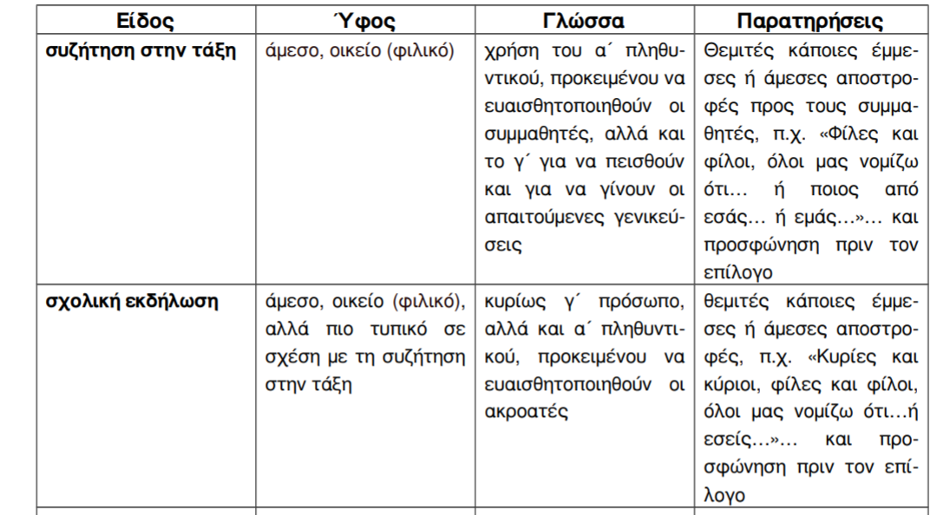

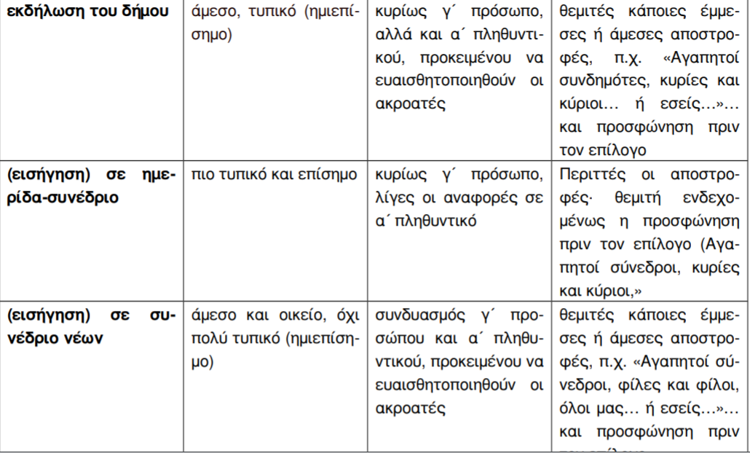

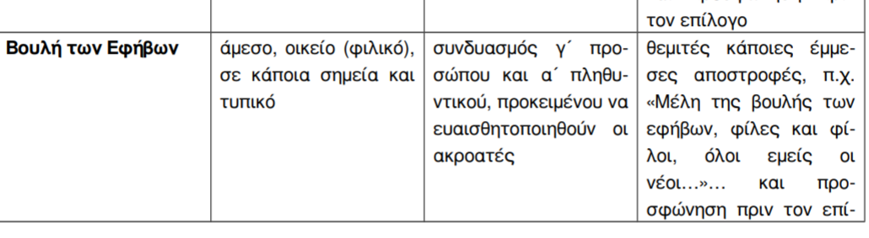

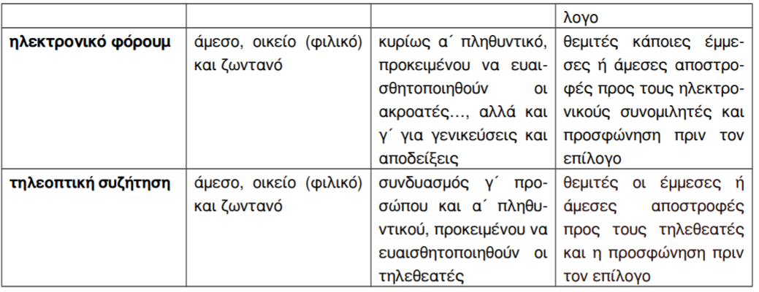

**Υποδείγματα προσφωνήσεων σε προσχεδιασμένο προφορικό λόγο**

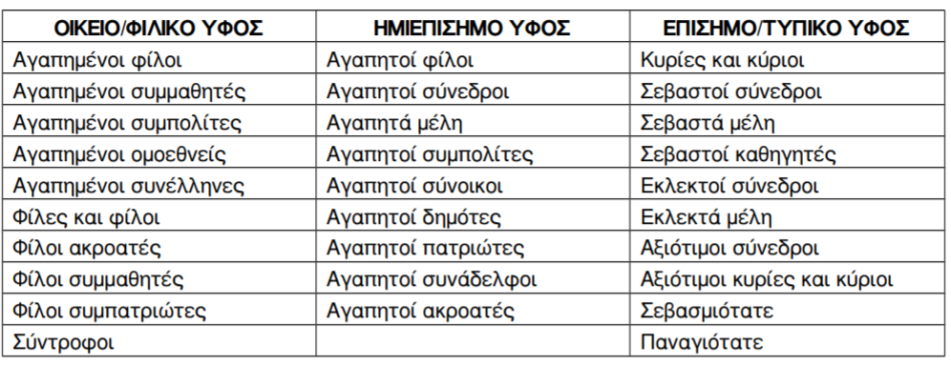

**Υποδείγματα εκφράσεων για το κύριο μέρος σε προσχεδιασμένο προφορικό λόγο**

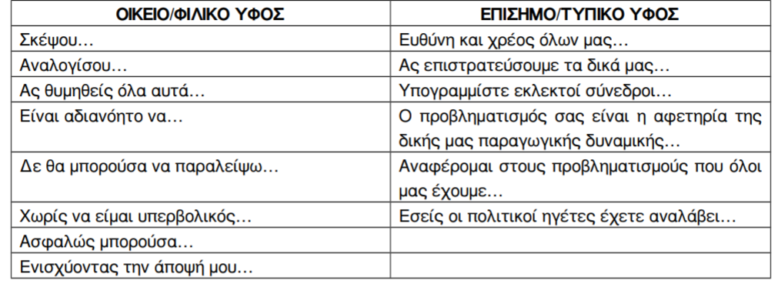

**Υποδείγματα επιφωνήσεων σε προσχεδιασμένο προφορικό λόγο**

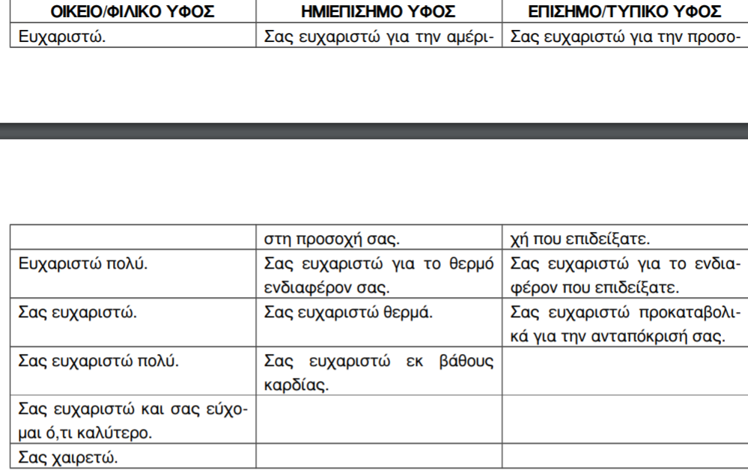

ΠΗΓΗ**:** [http://2lyk-polichn.thess.sch.gr/j1/images/pdfs/](http://2lyk-polichn.thess.sch.gr/j1/images/pdfs/%CE%A4%CE%A5%CE%A0%CE%9F%CE%99_%CE%95%CE%9A%CE%98%CE%95%CE%A3%CE%95%CE%A9%CE%9D_-_%CE%95%CF%80%CE%B9%CE%BA%CE%BF%CE%B9%CE%BD%CF%89%CE%BD%CE%B9%CE%B1%CE%BA%CF%8C_%CF%80%CE%BB%CE%B1%CE%AF%CF%83%CE%B9%CE%BF_%CE%BC%CE%B5_%CF%80%CE%B1%CF%81%CE%B1%CE%B4%CE%B5%CE%AF%CE%B3%CE%BC%CE%B1%CF%84%CE%B1.pdf)